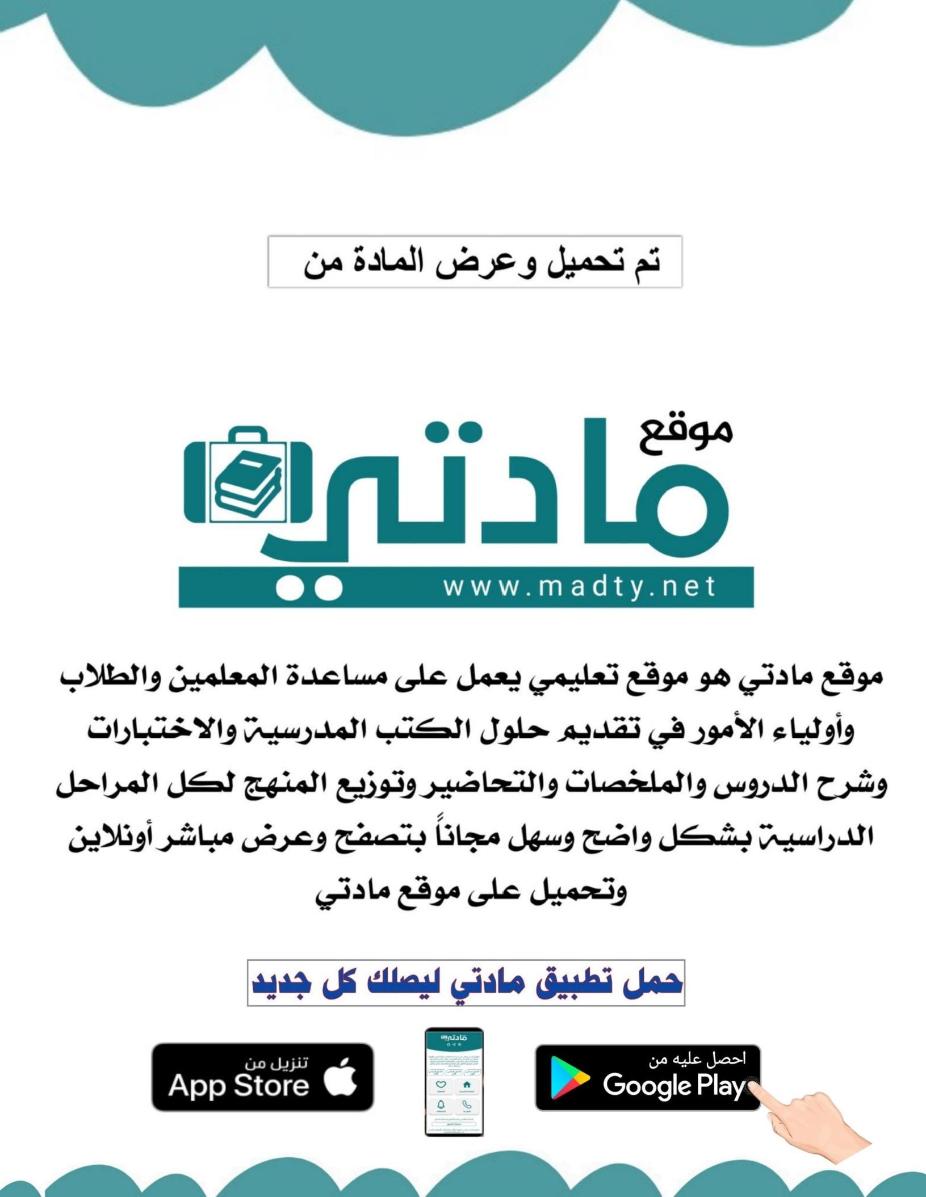



●●●

●●●

المملكة العربية السعودية بسم الله الرحمن الرحيم المادة :

وزارة التعليم : الصف/

الإدارة العامة للتعليم بمحافظة

مدرسة الفصل الدراسي ( الاول ) الفترة ( الأول ) العام الدراسي ( 1445 – 1446 ه ) اسم الطالب:.....................................

|  |  |  |  |  |  |  |  |
| --- | --- | --- | --- | --- | --- | --- | --- |
| **السؤال الأول : أختر الإجابة الصحيحة فيما يلي** | | | | | | | |
| **1** | **الصراع بين الأهداف الإيجابية يسمى** | | | | | | |
| **أ** | **صراع احجام ـ احجام** | **ب** | **صراع اقدام ـ اقدام** | **ج** | **صراع اقدام ـ احجام** | **د** | **صراع الدور** |
| **2** | **احد هذه الخيارات يعد من رحلة تحديد الاهداف** | | | | | | |
| **أ** | **إعادة ترتيب الاهداف** | **ب** | **الاستبصار** | **ج** | **التكيف** | **د** | **التعامل** |
| **3** | **من امثلة مصادر الضغوط الحياتية الداخلية** | | | | | | |
| **أ** | **المشكلات المالية** | **ب** | **المشكلات الاسرية** | **ج** | **الازدحام** | **د** | **الشعور بالوحدة** |
| **4** | **هي قياس طريقة تكيف الشخص مع المتطلبات الظرفية المتقلبة** | | | | | | |
| **أ** | **الصراع** | **ب** | **الضغوط الحياتية** | **ج** | **المرونة النفسية** | **د** | **تحديد الاهداف** |
| **5** | **من فوائد التعاون** | | | | | | |
| **أ** | **التجانس** | **ب** | **تبادل المعلومات** | **ج** | **تحديد الادوار** | **د** | **تقاسم القيادة** |
| **6** | **التفكير بشكل مركز لتحديد الغاية من أداء الاعمال والمهام التي نرغب القيام بها للوصول الى النتيجة والغاية التي نسعى لتحقيها هذ ما يعرف بـ** | | | | | | |
| **أ** | **الصراع** | **ب** | **التعاون** | **ج** | **تحديد الهدف** | **د** | **العمل ضمن فريق** |
| **7** | **احد هذه الخيارات يعد من أسباب الصراع** | | | | | | |
| **أ** | **سوء التنظيم** | **ب** | **حدة الصوت** | **ج** | **انفعال عند النقاش والحوار** | **د** | **التلفظ بألفاظ نابية** |
| **8** | **مجموعة القوى الداخلية والخارجية التي تؤدي استجابة انفعالية حادة ومستمرة** | | | | | | |
| **أ** | **الصراع** | **ب** | **تحديد الاهداف** | **ج** | **المرونة النفسية** | **د** | **الضغوط الحياتية** |
| **9** | **تفاعل إيجابي بين اثنين او اكثر بحيث يكون كل منهم مستعد للمشاركة في سبيل انجاز امر ما متفق عليه** | | | | | | |
| **أ** | **العمل ضمن فريق** | **ب** | **التعاون** | **ج** | **تحديد الأدوار** | **د** | **المرونة النفسية** |
| **10** | **من صفات الأشخاص الين يتمتعون بالمرونة النفسية** | | | | | | |
| **أ** | **القدرة على تكوين علاقات** | **ب** | **اضطراب النوم** | **ج** | **تشتت في الفكر** | **د** | **التفكير السلبي** |

|  |  |  |
| --- | --- | --- |
| **السؤال الثاني :اختر الإجابة الصحيحة مما يلي** | | |
| 1 | **العمل ضمن فريق هو مشاركة الفرد في مجموعة عمل يتحمل فيها كل منهم مسؤوليته تجاه ما كلف به** | **( )** |
| 2 | **من ابعاد المرونة النفسية التعامل ويعني عملية دينامية مستمرة يلجأ اليها الفرد لكي يغير من سلوكه** | **( )** |
| 3 | **نستطيع ان نواجه الضغوط الحياتية وذلك بالمحافظة على الصلاة** | **( )** |
| 4 | **من مظاهر الصراع الاستماع الحسن** | **( )** |
| 5 | **من فوائد تحديد الأهداف زيادة التركيز** | **( )** |

**السؤال الثالث: اختر من العمود ( أ ) ما يناسبه من العمود ( ب )**

|  |  |  |  |
| --- | --- | --- | --- |
|  | عمود ( أ ) | الاجابة | 1. عمود ( ب ) |
| 1 | **القدرة على تقبل الأفكار** |  | **الضغوطات الحياتية الخارجية** |
| 2 | **المشكلات الاسرية** |  | **المرونة النفسية وعلاقتها بالصحة النفسية** |
| 3 | **تعزيز الأفكار الإيجابية والصحية** |  | **عوامل نجاح فريق العمل** |
| 4 | **التجانس** |  | **مهارة إدارة الصراع** |
| 5 | **يرفض الشخص المرن الاستسلام للشعور السلبي للكارثة التي يمر بها** |  | **مراحل المرونة النفسية** |
|  |  |  |  |

**مع تمنياتي لكم بالتوفيق والنجاح**

**أ . فهد الغامدي**



●●●

●●●

المملكة العربية السعودية بسم الله الرحمن الرحيم المادة :

وزارة التعليم : الصف/

الإدارة العامة للتعليم بمحافظة

مدرسة الفصل الدراسي ( الاول ) الفترة ( الأول ) العام الدراسي ( 1445 – 1446 ه ) اسم الطالب:.....................................

|  |  |  |  |  |  |  |  |
| --- | --- | --- | --- | --- | --- | --- | --- |
| **السؤال الأول : أختر الإجابة الصحيحة فيما يلي** | | | | | | | |
| **1** | **الصراع بين الأهداف الإيجابية يسمى** | | | | | | |
| **أ** | **صراع احجام ـ احجام** | **ب** | **صراع اقدام ـ اقدام** | **ج** | **صراع اقدام ـ احجام** | **د** | **صراع الدور** |
| **2** | **احد هذه الخيارات يعد من رحلة تحديد الاهداف** | | | | | | |
| **أ** | **إعادة ترتيب الاهداف** | **ب** | **الاستبصار** | **ج** | **التكيف** | **د** | **التعامل** |
| **3** | **من امثلة مصادر الضغوط الحياتية الداخلية** | | | | | | |
| **أ** | **المشكلات المالية** | **ب** | **المشكلات الاسرية** | **ج** | **الازدحام** | **د** | **الشعور بالوحدة** |
| **4** | **هي قياس طريقة تكيف الشخص مع المتطلبات الظرفية المتقلبة** | | | | | | |
| **أ** | **الصراع** | **ب** | **الضغوط الحياتية** | **ج** | **المرونة النفسية** | **د** | **تحديد الاهداف** |
| **5** | **من فوائد التعاون** | | | | | | |
| **أ** | **التجانس** | **ب** | **تبادل المعلومات** | **ج** | **تحديد الادوار** | **د** | **تقاسم القيادة** |
| **6** | **التفكير بشكل مركز لتحديد الغاية من أداء الاعمال والمهام التي نرغب القيام بها للوصول الى النتيجة والغاية التي نسعى لتحقيها هذ ما يعرف بـ** | | | | | | |
| **أ** | **الصراع** | **ب** | **التعاون** | **ج** | **تحديد الهدف** | **د** | **العمل ضمن فريق** |
| **7** | **احد هذه الخيارات يعد من أسباب الصراع** | | | | | | |
| **أ** | **سوء التنظيم** | **ب** | **حدة الصوت** | **ج** | **انفعال عند النقاش والحوار** | **د** | **التلفظ بألفاظ نابية** |
| **8** | **مجموعة القوى الداخلية والخارجية التي تؤدي استجابة انفعالية حادة ومستمرة** | | | | | | |
| **أ** | **الصراع** | **ب** | **تحديد الاهداف** | **ج** | **المرونة النفسية** | **د** | **الضغوط الحياتية** |
| **9** | **تفاعل إيجابي بين اثنين او اكثر بحيث يكون كل منهم مستعد للمشاركة في سبيل انجاز امر ما متفق عليه** | | | | | | |
| **أ** | **العمل ضمن فريق** | **ب** | **التعاون** | **ج** | **تحديد الأدوار** | **د** | **المرونة النفسية** |
| **10** | **من صفات الأشخاص الين يتمتعون بالمرونة النفسية** | | | | | | |
| **أ** | **القدرة على تكوين علاقات** | **ب** | **اضطراب النوم** | **ج** | **تشتت في الفكر** | **د** | **التفكير السلبي** |

|  |  |  |
| --- | --- | --- |
| **السؤال الثاني :اختر الإجابة الصحيحة مما يلي** | | |
| 1 | **العمل ضمن فريق هو مشاركة الفرد في مجموعة عمل يتحمل فيها كل منهم مسؤوليته تجاه ما كلف به** | **( √ )** |
| 2 | **من ابعاد المرونة النفسية التعامل ويعني عملية دينامية مستمرة يلجأ اليها الفرد لكي يغير من سلوكه** | **( × )** |
| 3 | **نستطيع ان نواجه الضغوط الحياتية وذلك بالمحافظة على الصلاة** | **( √ )** |
| 4 | **من مظاهر الصراع الاستماع الحسن** | **( × )** |
| 5 | **من فوائد تحديد الأهداف زيادة التركيز** | **( √ )** |

**السؤال الثالث: اختر من العمود ( أ ) ما يناسبه من العمود ( ب )**

|  |  |  |  |  |
| --- | --- | --- | --- | --- |
|  | عمود ( أ ) | الاجابة |  | 1. عمود ( ب ) |
| 1 | **القدرة على تقبل الأفكار** | **2** | **ا** | **الضغوطات الحياتية الخارجية** |
| 2 | **المشكلات الاسرية** | **3** | **ب** | **المرونة النفسية وعلاقتها بالصحة النفسية** |
| 3 | **تعزيز الأفكار الإيجابية والصحية** | **4** | **ج** | **عوامل نجاح فريق العمل** |
| 4 | **التجانس** | **1** | **د** | **مهارة إدارة الصراع** |
| 5 | **يرفض الشخص المرن الاستسلام للشعور السلبي للكارثة التي يمر بها** | **5** | **هـ** | **مراحل المرونة النفسية** |
|  |  |  |  |  |

**20**

**اختبار الشهر 1 مادة ( مهارات حياتية )**

اسم الطالبة :..................................................... الفصل :............................

**س1- أكتبي المصطلح للتعريفات التاالية :**

( الصراع – التعاون – العمل ضمن الفريق – الضغوط الحياتية )

* [ ..................] تفاعل إيجابي بين أثنين أوأكثر بحيث يكون كل واحد منهم مستعدا للمشاركة

في سبيل انجاز أمر متفق عليه

* [ ..................] مجموعة من القوى الداخلية والخارجية تؤدي استجابة انفعالية حادة ومستمرة
* [ ..................] عمل مقصود من طرف ما يؤثر سلبا على قدرة الطرف الآخر

**س2-صوبي ماتحته خط :**

1. من أمثلة مصادر الضغوط الداخلية الازدحام ومشكلات العمل . (.......................)
2. الصراع الذاتي يترتب عليه مهام ومسؤليات في الحياة اليومية (.......................)

**س3- أجيبي حسب المطلوب :**

1. رتبي مراحل تحديد الأهداف :

إعادة ترتيب الأهداف – تجزئة الهدف العام إلى أهداف مرحلية – التحقق والمتابعة والتقويم –

تحديد الأهداف – تحديد الإجراءات والوسائل لتحقيق الهدف ..

|  |  |  |  |  |
| --- | --- | --- | --- | --- |
| 1 | 2 | 3 | 4 | 5 |

**س4-ضعي إشارة ( ) أو ( ) أمام العبارات :**

1. من المهارات التي ينبغي التحلي بها للتعامل مع الصراع استخدام الحوار ( )
2. للضغوط الحياتية مصادر داخلية وخارجية ( )
3. للمرونة النفسية بعدين : التعامل ، التكييف ( )

**تــــــــــــــــابعي**

**س5- من خلال الأمثلة التالية صنفيها لأنواعها ..**

|  |  |  |
| --- | --- | --- |
| 1. مسببات الصراع |  | الابداع والتحدي  روح الدعابة وإدخال السرور للنفس |
| 1. فوائد التعاون |
| 1. مظاهر الصراع |  | يساعد على تبادل المعلومات  يسهم في توفير الوقت والجهد والمال |
| 1. صفات الأشخاص الذين يتمتعون بالصحة النفسية |
| 5-نتائج التوتر والغضب |  | حدة الصوت  التلفظ بألفاظ نابية |
|  | اضطراب العلاقات بالآخرين  تشتت في الفكر |
|  | ضغط العمل  التمييز في الأسرة أو بيئة العمل |



وفقك الله غاليتي ،،

معلمتك / مضاوي الجربوع

**اختبار الفتره لماده المهارات الحياتيه للصف الثالث ثانوي**

**اسم الطالبه. الفصل**

|  |  |  |  |  |  |
| --- | --- | --- | --- | --- | --- |
| **السـؤال الأول: اختر الإجابة المناسبة وذلك بتظليل المربع المناسب :** | | | | | |
| **1** | **اول مرحله من مراحل تحديد الأهداف** | | **2** | **أسباب الصراع** | | |
| **أ-** | **□** | **تحديد الأهداف** | **□** | **أ-** | **اختلاف الأهداف** | |
| **ب-** | **□** | **إعادة ترتيب الأهداف** | **□** | **ب-** | **المصالح المشتركه** | |
| **ج-** | **□** | **جميع ما سبق** | **□** | **ج-** | **الاكتئاب** | |
| **3** | **مصادرالضغوط** | | **4** | **نواجهه الضغوط الحياتيه عن طريق** | | |
| **أ-** | **□** | **مصادر داخليه** | **أ-** | **□** | **الايمان بالقدر** | |
| **ب-** | **□** | **مصادر خارجيه** | **ب-** | **□** | **الصبر** | |
| **ج-** | **□** | **جميع ما سبق** | **ج-** | **□** | **جميع ما سبق** | |

|  |
| --- |
| **السـؤال الثاني :ضعي كلمه صح امام العبارات الصحيحه وكلمه خطأ امام العبارات الخاطئه** |

|  |  |  |
| --- | --- | --- |
| **1** | **الصراع من الظواهر الاجتماعيه التي تحدث نتيجه مجموعه من الضغوط** | ( ) |
| **2** | **الضغوط لا تشكل جزء طبيعي من الحياه** | ( ) |
| **3** | **الشخص المرن دايم الاستسلام للشعور السلبي للكارثه التي يمر بها** | ( ) |
| **4** | **من علامات فقدان إدارة المشاعر ان الشخص يندم كثيرا لقوله أشياء لم يقصد قولها لاشخاص يحبهم** | ( ) |

**السـؤال الثالث:اجيبي عن الاسئله التاليه**

**1-اذكري صفات الأشخاص الذين يتمتعون بالمرون النفسيه ؟**

**1-...............................**

**2 -................................**

**2- أذكري أنواع الصراع الذاتي ؟**

**1-.................................................**

**2-.................................................**

|  |  |  |
| --- | --- | --- |
|  | **االصف** | **أسم الطالبه :** |

|  |
| --- |
| **اختبار مادة المهارات الحياتيه للصف الثالث ثانوي** |
|  |

**السؤال الأول: ضعي كلمة ( صح ) أمام الإجابة الصحيحة وكلمة ( خطأ ) أمام العبارة الخاطئة**

|  |  |  |
| --- | --- | --- |
| **الرقم** | **العبارة** | |
| **1** | **اضاعه الانسان وقته وهدر طاقته وبقائه في دائرة الفراغ يبدد عزيمته ويضعف قدرته على التطوير** | **( )** |
| **2** | **اول مرحله من راحل تحديد الأهداف التحقق والمتابعة والتقويم للأهداف** | **( )** |
| **3** | **ليس مهم ان يكون الهدف واقعي ويمكن تحقيقه** | **( )** |
| **4** | **الصراع من الظواهر الاجتماعيه التي تحدث نتيجه مجموعه من الضغوط النفسيه** | **( )** |
| **5** | **الصراع يحدث نتيجه وجود مصالح مشتركه واراء متشابهه** | **( )** |
| **6** | **من مهارات إدارة الصراع معامله الاخرين بفرض الآراء** | **( )** |
| **7** | **حتى نحقق مهارات إدارة الصراع ينبغي للفرد ان يحترم الرأي الاخر** | **( )** |
| **8** | **الضغوط تشكل جزء ليس طبيعي للحياه** | **( )** |
| **9** | **من علامات فقدان إدارة المشاعر ان الشخص لا يندم لقوله أشياء لم يقصد قولها لأشخاص يحبهم** | **( )** |
| **10** | **تقوي الصلاة دافعية المسلم وتجعله يضع المشكله في حجمها الطبيعي** | **( )** |
| **11** | **لا يميل الشخص المرن الى تطوير نوع من السخريه حتى وان خففت من حدة المشكله** | **( )** |
| **12** | **يميل الشخص المرن دائما الى الاستسلام للشعور السلبي** | **( )** |
| **13** | **من سمات الأشخاص الذين يتمتعون بالمرونه القدره على تحمل المسؤوليه** | **( )** |
| **14** | **تلعب المرونه النفسيه دورا مهم ف تحديد قدرة الفردعلى التكيف على الصعوبات** | **( )** |
| **15** | **لا تساعد العلاقات مع اشخاص ايجابين في بناء المرونه النفسيه** | **( )** |
| **16** | **طلب المساعدة النفسيه من مختص لا تساعد في اختيار استراتيجية مناسبه لمعالجه المشكله** | **( )** |
| **17** | **القرار في فريق العمل هو قرار فردي وليس قرار جماعي** | **( )** |

**السؤال الثاني : اختاري الاجابه الصحيحة فيما يلي:**

|  |  |  |  |  |  |  |  |  |  |  |  |
| --- | --- | --- | --- | --- | --- | --- | --- | --- | --- | --- | --- |
| **1-فوائد التعاون** | | | | | | | | | | | |
| **أ** | **يساعد على تبادل المعلومات** | **ب** | **يسهم في اضاعه الوقت** | |  |  |  |  | | | | | |
| **2-من صفات الأشخاص الذين يتمتعون بالمرونه** | | | | | | | | | | | |
| **أ** | **عدم قبول النقد** | **ب** | **التعلم من الأخطاء** | |  |  |  |  | | | | | |
| **3-من الصعوبات التي تواجهه الأشخاص** | | | | | | | | | | | |
| **أ** | **فقدان الوظيفه** | **ب** | **القبول في وظيفه جيده** | | **ج** |  | **د** |  | | | | | |
| **4-طرق التعامل مع الأفكار السلبيه** | | | | | | | | | | | |
|  | **تحديد اهداف تفوق القدرات** | **ب** | **الحرص على تكرار عبارات ايجابيه** | |  |  |  |  | | | | | |
| **5-التوتر والغضب يسهم في** | | | | | | | | | | | |
| **أ** | **التفكير الإيجابي** | **ب** | **تشتت الفكر** | | **ج** |  | **د** |  | | | | | |
| **6- نواجه ضغوط الحياه** | | | | | | | | | | | |
| **أ** | **الايمان بالقدر** | **ب** | **الأفكار السلبيه** | | **ج** |  | **د** |  | | | | | |
| **7- مصادر الضغوط** | | | | | | | | | | | |
| **أ** | **مصادر داخليه وخارجيه** | **ب** | **مصادر خارجيه فقط** | | **ج** |  | **د** |  | | | | | |
| **8- لادارة الصراع ينبغي للفرد ان يكون قادرا على** | | | | | | | | | | | |
| **أ** | **عدم الصبر** | **ب** | **التماس العذر وحسن الظن** | | **ج** |  | **د** |  | | | | | |
| **9-المهارات الأساسية التي ينبغي التحلي بها للتعامل مع الصراع** | | | | | | | | | | | |
| **أ** | **القدره على تقبل الاختلاف** | **ب** | **الإصرار على الرأي** | | **ج** |  | **د** |  | | | | | |
| **10- من مظاهر الصراع** | | | | | |  | | | | | |
| **أ** | **صوت منخفض** | **ب** | **حدة الصوت** | | **ج** |  | **د** |  | | | | | |
| **11-أسباب الصراع** | | | | | | | | | | | | |
| **أ** | **اختلاف الأهداف** | **ب** | **مصالح مشتركه** | | **ج** |  | **د** |  | | | | | |
| **12-لاكتساب مهارة تحديد الأهداف نحتاج** | | | | | | | | |
| **أ** | **زياده التركيز على اهداف مستحيله** | **ب** | **قدرة على صنع القرار واتخاذه** | | **ج** |  | **د** |  | | | | | |
| **13-فوائد تحديد الأهداف** | | | | | | | | | |
| **أ** | **الشعور بالرضا** | **ب** | **عدم التركيز** | | **ج** |  | **د** |  | | | | | |
| **14-اول مرحله من مراحل تحديد الأهداف** | | | |  | | | | | | |
| **أ** | **تحديد الأهداف** | **ب** | **إعادة ترتيب الأهداف** | | **ج** | **ا** | **د** |  | | | | | |

**السؤال الثالث :**

**اجيبي عن الاسئلة التالية :**

**1-عددي عوامل نجاح الفريق ؟**

**1-ـــ......................................... 2-......................................**

**2-للأشخاص الذين يتمتعون بالمرونه النفسيه صفات رائعه ...اذكري 3منها ؟**

**1-.................................... 2.................................. 3...............................**

**3-كيف نواجه الضغوط الحياتيه ؟**

**1................................... 2.................................... 3.....................................**

**4- للصراع الذاتي نوعين اذكريهما ؟**

**1.............................. 2.............................**

**تمنياتي لكن بالتوفيق ،،،انتهت الأسئلة**